NORMA DE PROCEDIMENTO – IJSN Nº 006

Tema: | Elaboração de: Resenha e Boletim
Emitente: | Instituto Jones dos Santos Neves - IJSN
Sistema: | - |  |  |  | Código: |  | -
Versão: | 1 | Aprovação: | Instrução de Serviço nº  40 / 2024 | Vigência: |  | 09/05/24

- OBJETIVOS
  - Estabelecer procedimentos para a elaboração de Resenha e Boletim.
- ABRANGÊNCIA
2.1 Órgãos da administração pública direta ou indireta dos entes federados e sociedade em geral.
- FUNDAMENTAÇÃO LEGAL
  - Lei complementar nº 445, DOE de 22/07/08, alterada pelos Decretos: nº 2867-R, DOE de 07/10/11, nº 2935-R, DOE de 06/01/12 e nº 4093-R, DOE de 07/04/17, nº 4383-R, DOE de 08/03/2019.
- DEFINIÇÕES
  - Técnico Responsável - é o servidor público responsável pela elaboração do texto técnico.
  - Revisor – é o servidor público responsável pela revisão do texto técnico.
  - Diretoria – pode ser representada pelos Diretores Setoriais (Diretoria de Integração e Projetos Especiais ou Diretoria de Estudos e Pesquisas) ou Diretor Geral.
  - Publicação (produto) novo: termo usado para publicações inéditas ou que aborda assunto novo.
  - e-Docs – Sistema de Gestão de Documentos Arquivísticos Eletrônicos.
- UNIDADES FUNCIONAIS ENVOLVIDAS
  - Coordenação de Estatística - CEST
  - Assessoria de Relacionamento Institucional - ARIN
- PROCEDIMENTOS
  - Elaboração de: Resenha e Boletim
Este processo será executado sempre que houver a necessidade de elaboração de uma publicação periódica, podendo ser Resenha ou Boletim.
T01 – Autuar processo no e-Docs
T02 – Solicitar elaboração de template
T03 – Elaborar template
T04 – Baixar os dados da fonte
T05 – Construir rotina em software específico
T06 – Alterar rotina em software específico
T07 – Produzir e validar dados/indicadores
T08 – Enviar dados tratados
T09 – Obter dados da fonte
T10 – Tratar base de dados
T11 – Elaborar análise de dados
T12 – Confeccionar documento
T13 – Entranhar documentação no processo (e-Docs)
T14 – Revisar documento (e-Docs)
T15 – Realizar ajustes (e-Docs)
T16 – Validar documento (e-Docs)
T17 – Enviar para editoração e comunicação (e-Docs)
T18 – Realizar ajustes (e-Docs)
T19 – Enviar para editoração e comunicação (e-Docs)
T20 – Publicar documento
T21 – Enviar link da publicação para validação

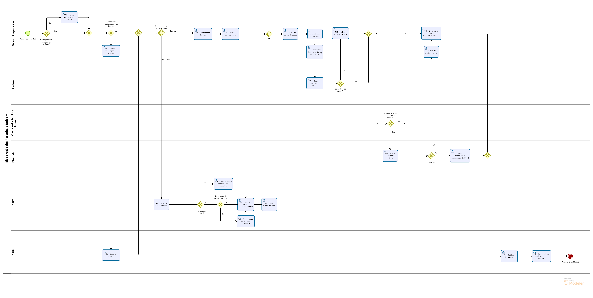

- INFORMAÇÕES ADICIONAIS
  - A lista das publicações do IJSN com descrição, público alvo e classificação em relação a citação de autores de cada tipo de publicação está disponível em: www.ijsn.es.gov.br/processos-internos/normas-publicadas.
- ANEXOS
  - Não aplicável.
- ASSINATURAS
EQUIPE DE ELABORAÇÃO: Data: 17/04/2024
Fábio Prates Rocha  Coordenador do ELPI | Pablo Sandin Amaral  Membro do ELPI
Joaldeson Ribeiro Gonçalves  Membro do ELPI | Marcelo Bonella da Silva  Membro do ELPI
Ligia da Motta Silveira Borges  Coordenadora do Escritório de Projetos | Edna Morais Tresinari  Coordenadora de Estudos Econômicos
Letícia Maria Gonçalves F. Borestein  Coordenadora de Estatística | Sandra Mara Pereira  Coordenadora de Estudos Sociais
Bruno Casotti Louzada  Coordenador de Geoespacialização | Mariana Paim Rodrigues  Coordenadora de Estudos Territoriais
Thiago de Carvalho Guadalupe  Assessor Especial | Kiara de Deus Demura  Assessora Especial
João Vitor André
Assessor de Relacionamento Institucional
APROVAÇÃO: Data: 07/05/2024
Pablo Silva Lira  Diretor Geral - DG | Antonio Ricardo Freislebem da Rocha  Diretor Setorial - DIPE
Pablo Medeiros Jabor
Diretor Setorial - DEP

